上海建桥学院课程教学进度计划表

一、基本信息
课程代码 | 2020367 | 课程名称 | 汉日对比语言学
课程学分 | 2 | 总学时 | 32
授课教师 | 黄春玉 | 教师邮箱 | cyhuang@shou.edu.cn
上课班级 | B20-1,2,3级日语本科 | 上课教室 | 一教209，
答疑时间 | 周二下午
主要教材 | 汉日对比语言学PPT
参考资料 | 《现代日语词汇学》《实用日语语法》《日语近义表达方式解析辞典》等

二、课程教学进度
周次 | 教学内容 | 教学方式 | 作业
1 | 第一部分 词汇 语义 | 讲练结合 | 练习题，预习
2 | 第一部分 词汇 语义 | 讲练结合 | 练习题，预习
3 | 第一部分 词汇 语义 | 讲练结合 | 练习题，预习
4 | 过程考试 第一部分 词汇 语义 | 讲练结合 | 练习题，预习
5 | 第二部分 时态 体 | 讲练结合 | 练习题，预习
6 | 第二部分 时态 体 | 讲练结合 | 练习题，预习
7 | 第二部分 时态 体 | 讲练结合 | 练习题，预习
8 | 过程考试 第二部分 时态 体 | 讲练结合 | 练习题，预习
9 | 第三部分 被动 | 讲练结合 | 练习题，预习
10 | 第三部分 被动 | 讲练结合 | 练习题，预习
11 | 第三部分 被动 | 讲练结合 | 练习题，预习
12 | 第四部分 使役 | 讲练结合 | 练习题，预习
13 | 过程考试 第四部分 使役 | 讲练结合 | 练习题，预习
14 | 第四部分 可能 | 讲练结合 | 练习题，预习
15 | 第四部分 语气 | 讲练结合 | 练习题，预习
16 | 总复习 | 讲练结合 | 总复习

三、评价方式以及在总评成绩中的比例
总评构成（1+X） | 评价方式 | 占比
1 | 期终考试 | 60%
X1 | 随堂测验 | 15%
X2 | 随堂测验 | 10%
X3 | 随堂测验 | 15%

任课教师：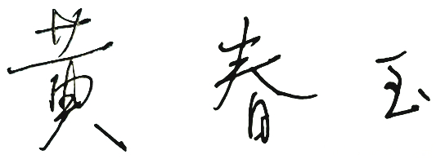 系主任审核：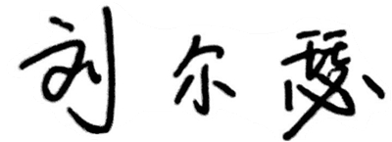 日期：2022.9.24

